北科大資材所 財務管理授課大綱

教學目標：

熟悉財管四大決策的內涵與晚近文獻的觀點與實證發現，此外並針對多因子的資本資產定價模型、實質選擇權及公司治理等當代被廣為討論的議題進行探討

Syllabus:

This course is proposed to let the participants be familiar with the 4 major corporate financial decisions and the related empirical findings from literatures. Moreover, this course will also discuss the latest developments on the widely researched topics, multi-factor capital asset pricing models, real options and corporate governance.

課程安排

1. 第三章 財務決策與單一價格率
2. 第六章 債券評價
3. 第九章 股票評價
4. 第七章 投資決策準則
5. 第八章 資本預算的基礎
6. 第十章 資本市場及風險定價
7. 第十一章 最適資產組合選擇與資本資產定價模型
8. 第十二章 估計資金成本
9. 非課本章節 多因子模型
10. 第十四章 完美市場下的資本結構
11. 第十五章 (資本結構)負債與租稅
12. 第十六章 財務危機、管理者的誘因與資訊
13. 第十七章 支付(股利)政策
14. 第二十六章 營運資金管理
15. 第二十七章 短期財務規劃
16. 第二十二章 實質選擇權
17. 第二十九章 公司治理
18. 期末報告/測驗

Schedule:

1. Ch3 financial decision making and the law of one price
2. Ch6 valuing bonds
3. Ch9 valuing stocks
4. Ch7 investment decision rules
5. Ch8 fundamentals of capital budgeting
6. Ch10 capital markets and the pricing of risk
7. Ch11 optimal portfolio choice and the capital asset pricing model
8. Ch12 estimating the cost of capital
9. Additional topic the multi-factor capital asset pricing models
10. Ch14 capital structure in a perfect market
11. Ch15 debt and taxes (capital structure)
12. Ch16 financial distress, managerial incentives and information
13. Ch17 payout (dividend) policy
14. Ch26 working capital management
15. Ch27 short-term financial planning
16. Ch22 real option
17. Ch29 corporate governance
18. Term report/exam

評分方式

學期間報告與課程參與度成績50%，期末報告/測驗50%

Rating policy:

Course reports and participance 50% and term report/exam 50%

Textbook:

Berk, Jonathan and Peter DeMarzo, 2017, Corporate Finance, the fourth edition, published by Pearson Education.

ISBN 10: 1-292-16016-0

ISBN 13: 978-1-292-16016-0

台灣由新陸書局代理

聯絡人: 林裕偉先生 電話: (m) 0922-023-814

(o) 02-2351-2587

電算機：Casio FC-200

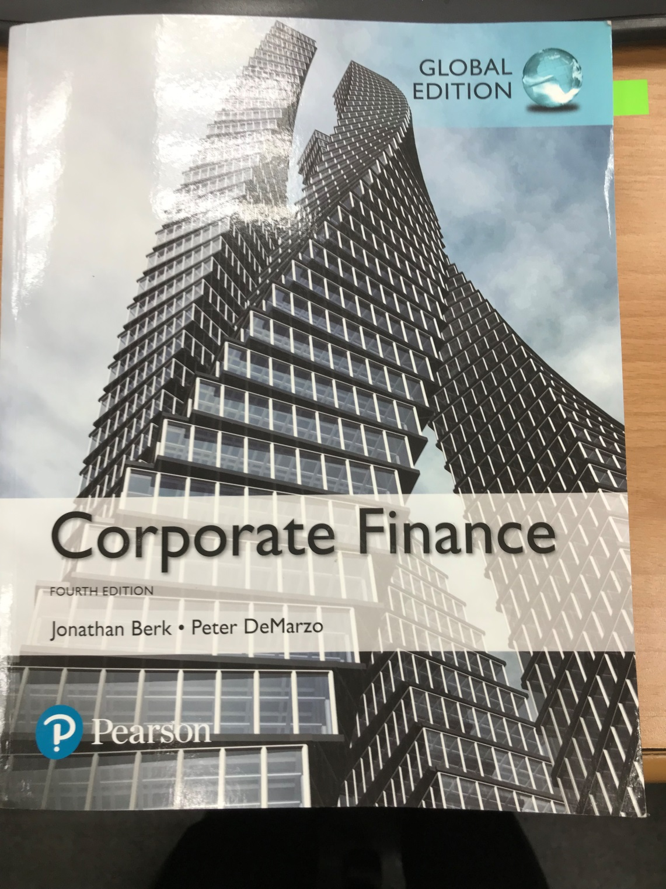

|  |  |  |
| --- | --- | --- |
| 1 | 第三章 財務決策與單一價格率 | 王甡 |
| 2 | 第六章 債券評價 | 第一組 |
| 3 | 第九章 股票評價 | 第二組 |
| 4 | 第七章 投資決策準則 | 第三組 |
| 5 | 第八章 資本預算的基礎 | 第四組 |
| 6 | 第十章 資本市場及風險定價 | 王甡 |
| 7 | 第十一章 最是資產組合選擇與資本資產定價模型 | 王甡 |
| 8 | 第十二章 估計資金成本 | 王甡 |
| 9 | 非課本章節 多因子模型 | 王甡 |
| 10 | 第十四章 完美市場下的資本結構 | 第五組 |
| 11 | 第十五章 (資本結構)負債與租稅 | 第六組 |
| 12 | 第十六章 財務危機、管理者的誘因與資訊 | 王甡 |
| 13 | 第十七章 支付(股利)政策 | 第七組 |
| 14 | 第二十六章 營運資金管理 | 第八組 |
| 15 | 第二十七章 短期財務規劃 | 第九組 |
| 16 | 第二十二章 實質選擇權 | 王甡 |
| 17 | 第二十九章 公司治理 | 王甡 |
| 18 | 期末報告/測驗 | 全員 |

Reference textbook:

Copeland, Thomas E, [J. Fred Weston](https://www.amazon.com/J-Fred-Weston/e/B001IOFJFS/ref=dp_byline_cont_book_2) and [Kuldeep Shastri](https://www.amazon.com/Kuldeep-Shastri/e/B00NI22OK6/ref=dp_byline_cont_book_3), 2004, Financial Theory and Corporate Policy, the 4th Edition, published by Pearson Education.

ISBN 10: 0321127218

ISBN 13: 978-0321127211